ZESTAW PODRĘCZNIKÓW DLA KLAS „0” ( 5- latków)
SZKOŁY PODSTAWOWEJ W OSIU NA ROK SZKOLNY 2026/2027

Przedmiot | Autor | Tytuł | Wydawnictwo
Wychowanie przedszkolne | Ewa Janus | Drużyna Misia WSiP  Autor: Ewa Janus, Izabela Jania, Elżbieta Bagińska, Anna Urszula Kamińska  PAKIET ZOSTANIE ZAMÓWIONY  PRZEZ NAUCZYCIELI | Wydawnictwo WSiP
RELIGIA | Dariusz Kurpiński, Elżbieta Kondrak, Jerzy Snopek | „TAK! JESTEM PRZYJACIELEM JEZUSA | Wydawnictwo Jedność, Kielce
JĘZYK ANGIELSKI | Carol Read  Mark Ormerod  Anna Parr-Mędrzejewska | „TIGER & FRIENDS STARTER” | MACMILAN  EDUCATION

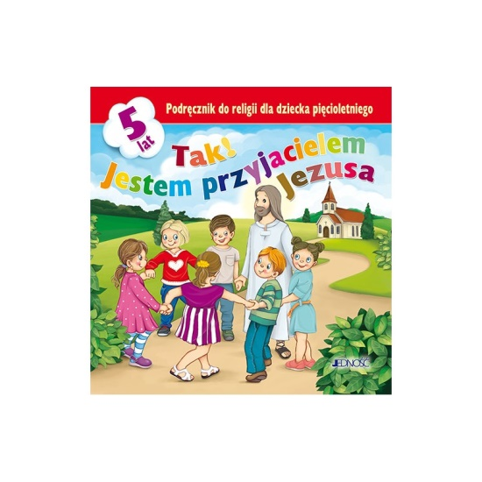
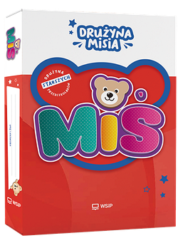
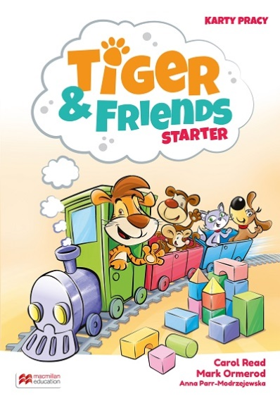

ZESTAW PODRĘCZNIKÓW DLA KLAS „0” ( 6- latków)
SZKOŁY PODSTAWOWEJ W OSIU NA ROK SZKOLNY 2025/2026

Przedmiot | Autor | Tytuł | Wydawnictwo
Wychowanie  przedszkolne | Ewa Janus | Drużyna Misia WSiP  Autor: Ewa Janus, Izabela Jania, Elżbieta Bagińska, Anna Urszula Kamińska  PAKIET ZOSTANIE ZAMÓWIONY  PRZEZ NAUCZYCIELI | WYDAWNICTWO  WSiP
RELIGIA | Red. Ks K. Mielnicki, E. Kondrak | TAK! JEZUS MNIE KOCHA | WYDAWNICTWO JEDNOŚĆ
JĘZYK ANGIELSKI | Carol Read,  Ana Soberón,  Anna Parr-Modrzejewska | „BUGS TEAM STARTER” | Wydawnictwo MACMILLAN  EDUCATION
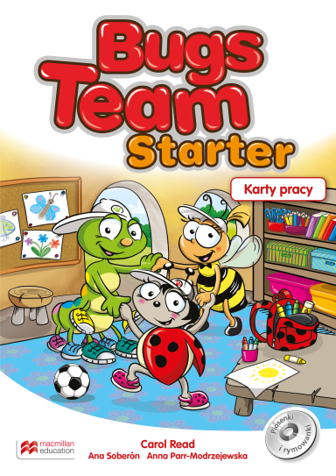
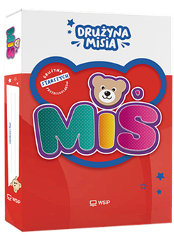
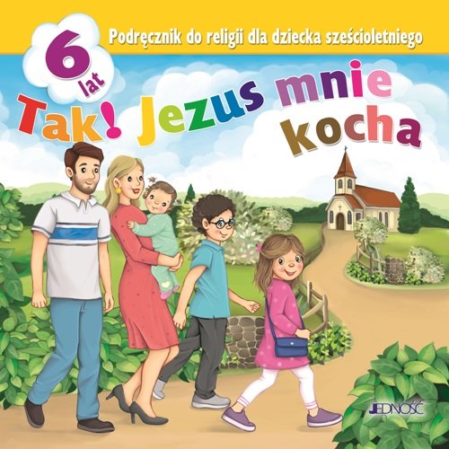

Przybory 5-latki i 6-latki: WSZYSTKIE PRZYBORY PODPISANE!

- piórnik: W PIÓRNIKU PROSIMY ABY BYŁY TAKIE PRZYBORY JAK:
- ołówek,
- gumka,
- temperówka,
- kredki ołówkowe BAMBINO,
- nożyczki (DLA LEWORĘCZNYCH DZIECI ODPOWIEDNIE NOŻYCZKI)

- klej (6 sztuk w sztyfcie),
- kredki świecowe BAMBINO,
- pisaki (10-12 kolorów)
- farby plakatowe (10-12 kolorów),
- 2 pędzelki,
- plastelina (10-24 kolory),
- 4 woreczki strunowe
- wycinanki (2 sztuki – PROSZĘ ZWRÓCIĆ UWAGĘ ABY NIE BYŁY SAMOPRZYLEPNE),
- zeszyt 60 – kartkowy czysty,
- dwie teczki papierowe A4,
- ryza papieru ksero,
- talerzyki papierowe okrągłe (10 szt.)
- krepa (2 kolory)
- koszyk do szafki
- bloki:
- biały: techniczny x2
- kolorowy: techniczny x2 i rysunkowy x2
- papcie, woreczek ze strojem do ćwiczeń -biała bluzka i krótkie spodenki.

